**等级考试缴费操作说明**

## 一、下载校园APP完美校园

扫一扫下面这个二维码，并下载安装。



## 二、注册完美校园

下载安装好完美校园App之后，打开它！已经拥有完美校园的同学自动跳过此节。且看下图：

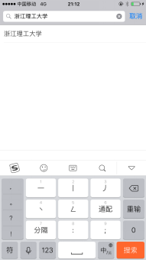

1、首先需要注册一下完美校园账号， 点击注册按钮

2、选择学校，开启定位自动识别，如果定位不准需要手工选择

3、根据提示输入手机号，密码自定义设置好，不要忘记哈！！！

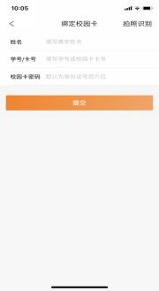

4、绑定校园卡

5、完善绑定校园卡个人信息

## 三、等级考试缴费

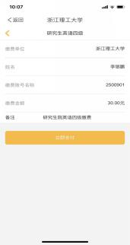

1、选择缴费菜单

2、选择科目缴费，立即缴费

3、选择缴费

4、选择支付宝支付方式

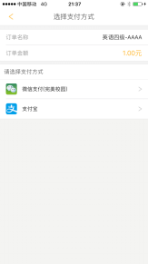

5、支付宝支付界面



7、支付成功界面，完成缴费

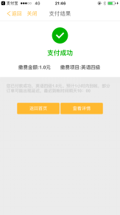

## 四、查询缴费状态

#### 方法一：

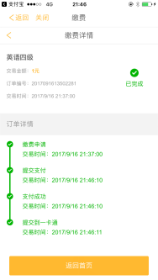

#### 方法二：

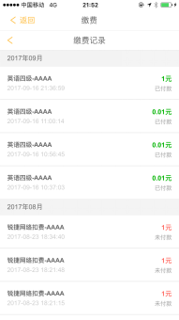

#### 方法三（支付宝支付）：

